Преподаватель Шабалина Л.Р.

учебная дисциплина | Гармония
для специальности | 53.02.03 Инструментальное исполнительство  Фортепиано  Оркестровые струнные инструменты  Оркестровые духовые и ударные инструменты
Дата занятия: | 28.04. 2020 (Ф2), 30. 04. 2020 (С2 Д2)

Тема Секстаккорд VII ступени
Гармония VII ступени является наиболее ярким представителем доминантовой функциональной группы. Трезвучие VII ступени в мажоре и гармоническом миноре является уменьшенным и поэтому не используется в основном виде, употребителен только его секстаккорд.
Удвоение, расположение
Как во всех побочных секстаккордах в VII₆ удваивается бас, терцовый тон. Иные удвоения усиливают звучание тритона, что делает аккорд чрезвычайно диссонантным. Расположение может быть тесным и широким. Наименее употребителен VII₆ в мелодическом положении квинты из-за неудобства голосоведения при разрешении.
Применение VII₆
VII₆ часто используется как проходящий аккорд между Т и Т₆ , а также при гармонизации восходящего верхнего тетрахорда гаммы. В миноре в этом случае используется мелодический вариант субдоминанты в целях преодоления хода на ув.2:
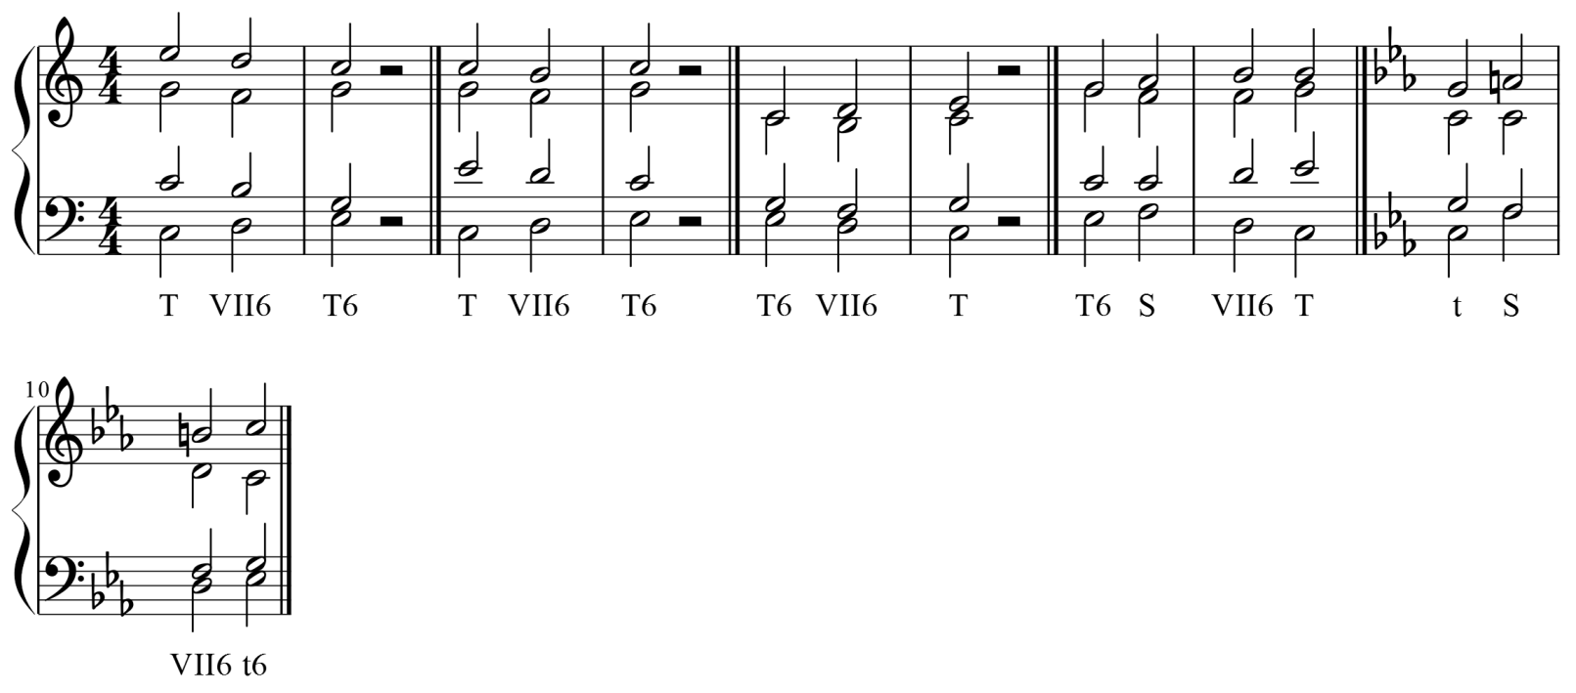

Предшествовать аккорду VII₆ могут аккорды T, S, консонирующей D, III. VII₆ может быть использован вместо D⁴₃ . Разрешение VII₆ возможно только в аккорды Т :
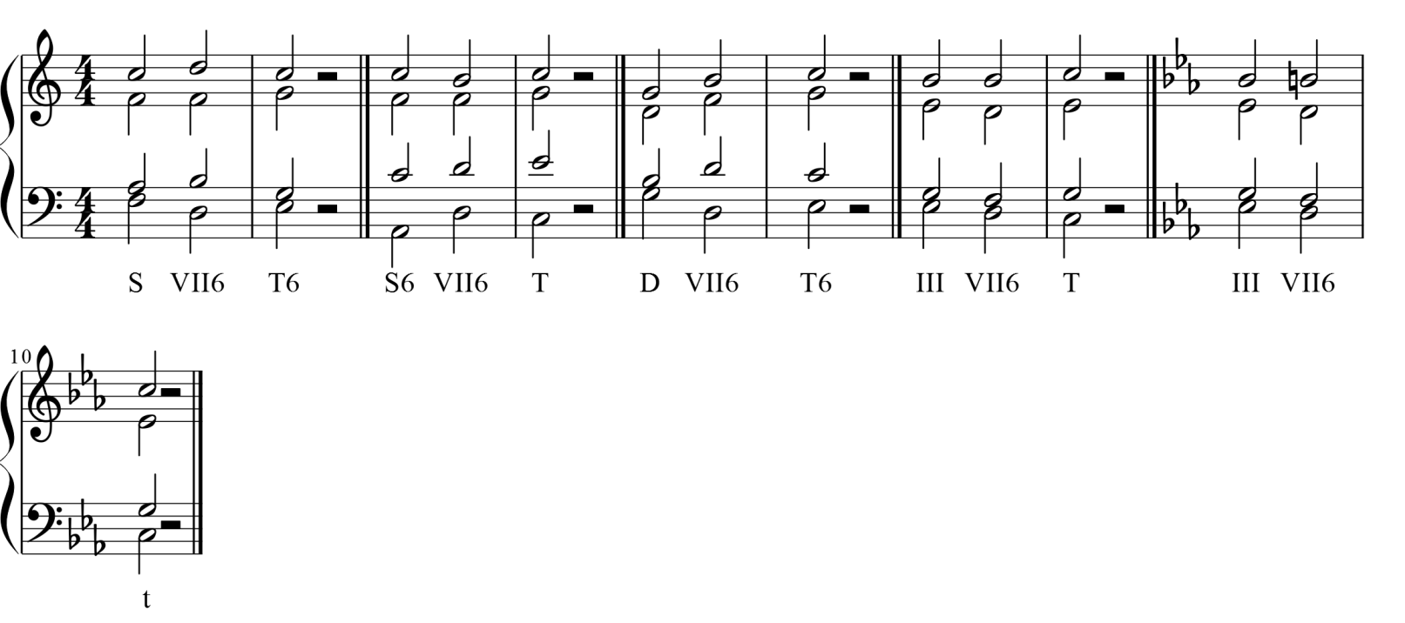
Образец решения задачи
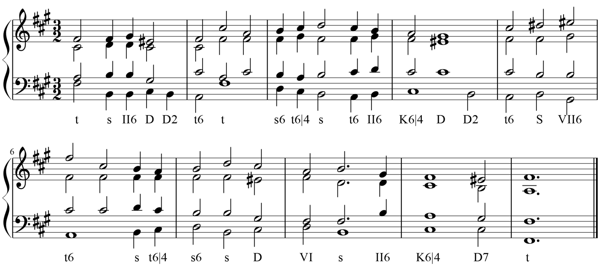
Учебные материалы:
- Абызова Е.Н. Гармония: Учебник.- М.: Музыка, 1996 с.160 - 164
- Дубовский И., Евсеев С.. Способин И., Соколов В. Учебник гармонии.- М.: Музыка, 1999 с. 147 - 149
Внеаудиторная работа студентов, домашнее задание (1 час)
Упражнения на ф-но:
- Абызова Е.Н. Гармония: Учебник.- М.: Музыка, 1996 с. 163 упражнения на ф-но № 3.
- Абызова Е.Н. Гармония: Учебник.- М.: Музыка, 1996 с.164 задача № 2

Подготовить до 16.00 5.05.2020 (Ф2), 7.05. 2020 (С2 Д2)

Способ передачи: дистанционно, через социальную сеть «В контакте» или старосту группы на электронную почту shabalina. ludmila@gmail.com.

